被称“群众贴心人” 的司法所长
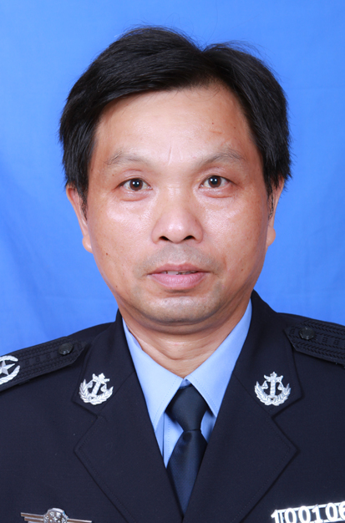
徐瑞宝，雨山区司法局佳山司法所所长。1996年从事司法行政工作以来，佳山乡17个村子，5个社区他跑了个遍。在他的眼中，居民的面孔个个都熟，谁家的情况，心里一本明白账。他在工作中坚持做到 “四心”：倾听当事人陈述“耐心”，当事人有情绪时“疏心”，面对群众求助努力分忧“暖心”，处理问题时“公心”。他在全市成立了第一家个人调解室“徐瑞宝所长调解室”，近三年办理的各类纠纷、案件300余件，涉及赔偿金额高达八百多万元，被亲切的称为“群众的贴心人”。

